总体说明：目前的示例代码中是python写的一个简单仿真环境，用pygame渲染，待对接未尔仿真后，会再给仿真控制类（可以假定仿真控制类为 TempEnv，其中方法 step会返回原始态势）

步骤1：f4v1配置本地环境，将f4v1作为项目代码，根据本地操作系统环境，选择drill_inference_cython中的系统对应的文件夹加入到项目代码结构中

步骤2：在虚拟环境中安装drill_inference_cython中的系统对应的文件夹中的requirements.txt需要的包

步骤3：运行f4v1/local_test.py文件，交互窗口显示类似下图时，即可认为本地环境配置成功，智能体运行正常，可以提交到训练云平台进行训练

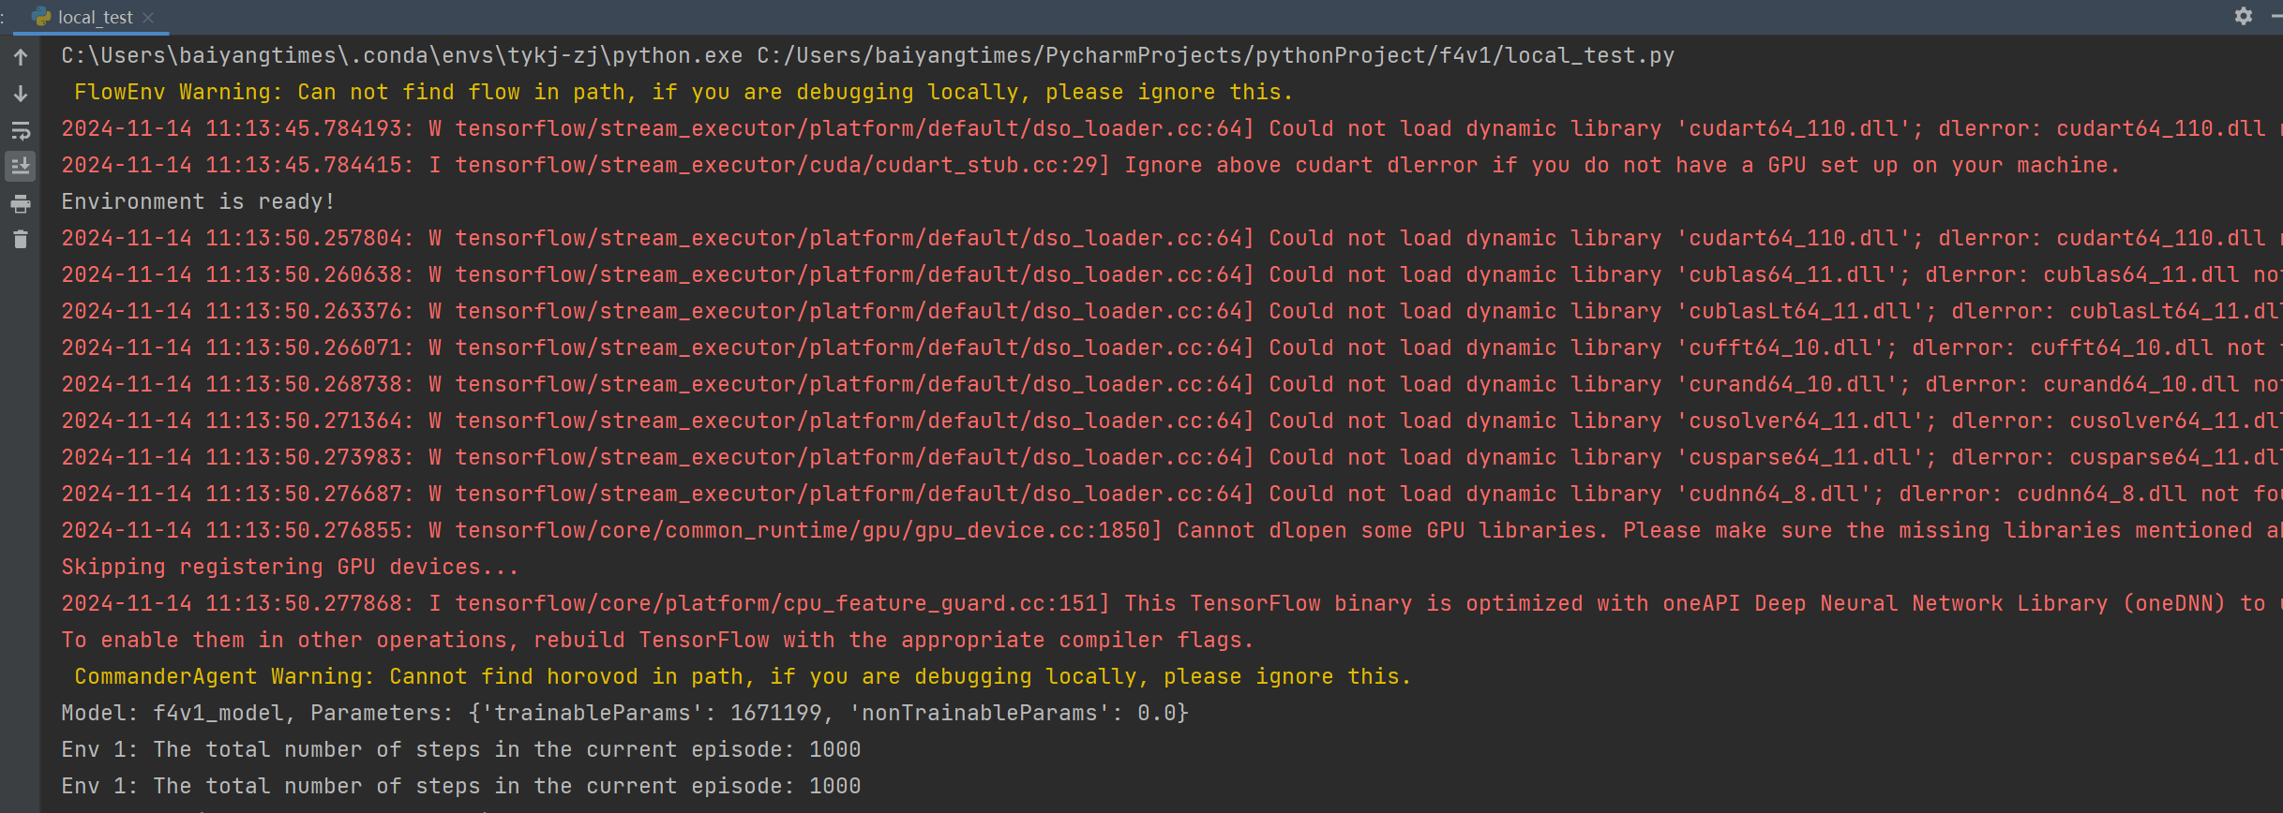

以上仅代表本地环境配置正常，示例代码运行正常，接下来需要将自主设计的智能体对接到训练云平台框架中

步骤4：按照示例代码改造，需要参考 文件引用.xmind，训练云对接使用文档（最佳实践）.pdf

步骤5：待对底层框架有一定理解后，如果想对接其他算法，可以参考 dqn算法样例.rar 自定义算法模版.pdf